**Caderno 4 - Módulo 24: Equação da circunferência - Data: 14/11/2017 - GABARITO**

**Praticando o aprendizado**



**Solução. Comparando com a equação reduzida da circunferência, temos:**

**. (C)**

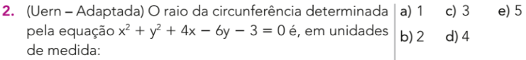

**Solução. Completando quadrados, temos:**

**. (D)**

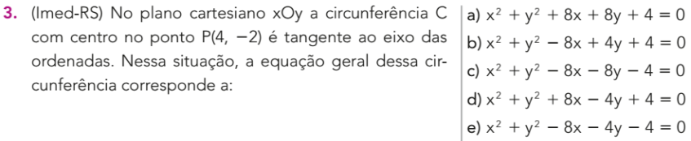

**Solução. Se a circunferência tangencia o eixo das ordenadas, então o raio terá a mesma medida do módulo da abscissa. Logo, o raio mede 4. Escrevendo a equação, temos:**

**. (B)**



**Solução. O diâmetro mede o dobro do raio. O centro é o ponto médio dos extremos. Temos:**

**. (A)**

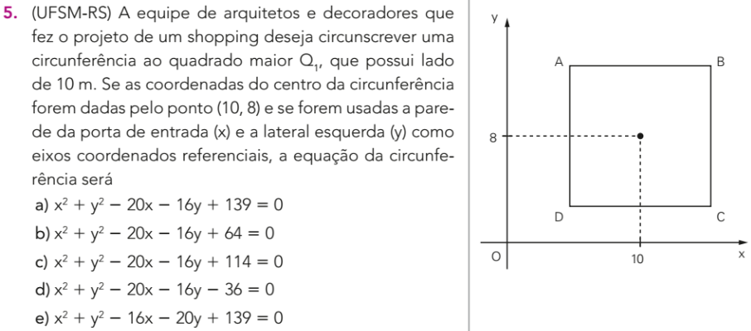

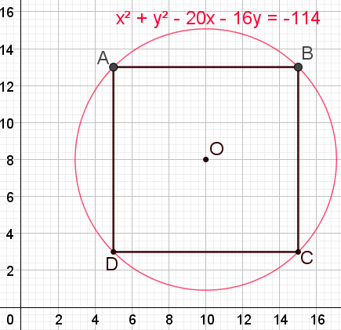**Solução. A circunferência que vai circunscrever o quadrado possui raio com a mesma medida da metade da diagonal desse quadrado. Temos:**

**. (C)**

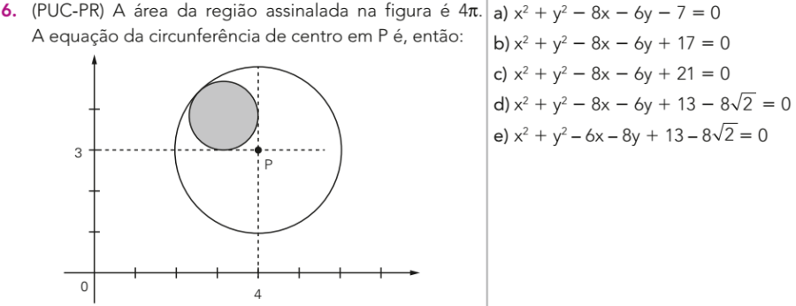

**Solução. Identificando o raio da circunferência menor e a partir deste o raio da maior, temos:**

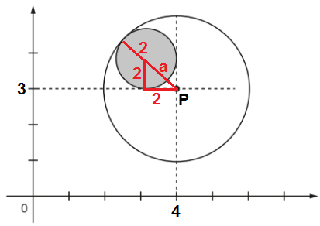

**. (D)**

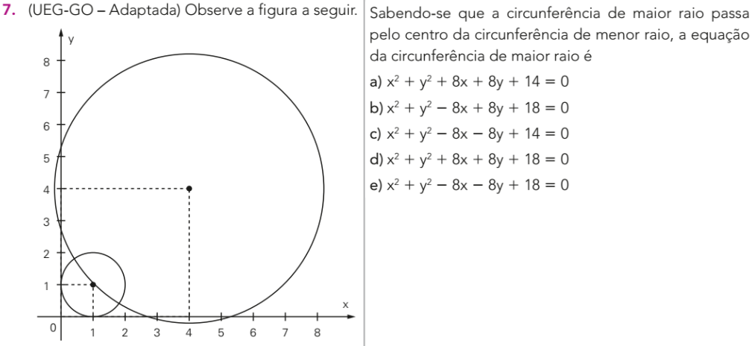

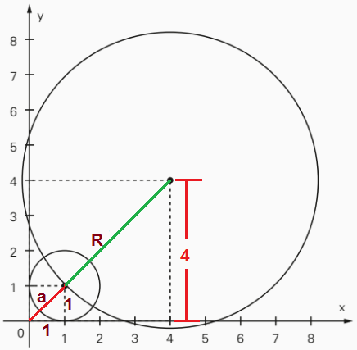**Solução. Observando as medidas na figura, temos:**

**. (C)**

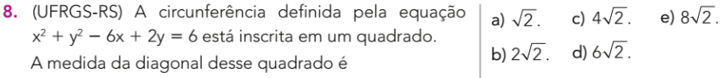

**Solução. O lado do quadrado possui a mesma medida do diâmetro da circunferência. Temos:**

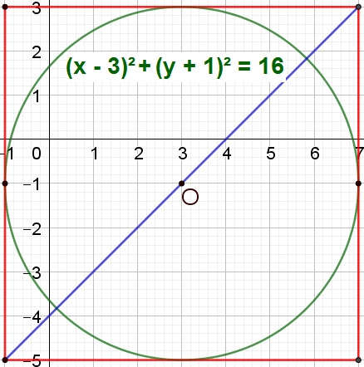**. (E)**

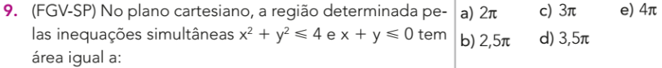

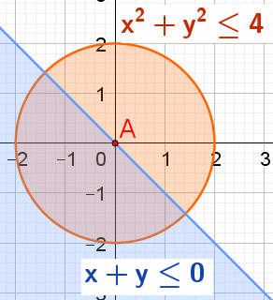**Solução. Observando a interseção, a área limitada corresponde à metade da área da circunferência de raio igual a 2: . (A)**

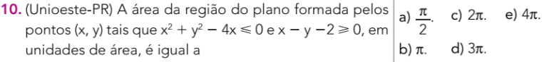

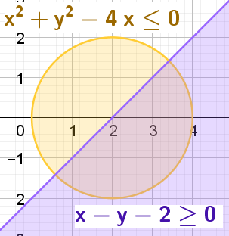**Solução. Observando a interseção, a área limitada corresponde à metade da área da circunferência de raio igual a 2.:. (C)**

**Desenvolvendo Habilidades**

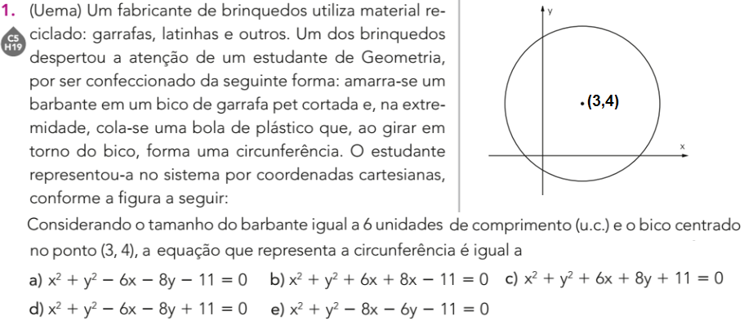

**Solução. A equação é de uma circunferência de raio 6: (x – 3)2 + (y – 4)2 = 36.**

**Desenvolvendo temos: x2 – 6x + 9 + y2 – 8y + 16 – 36 = 0 => x2 + y2 – 6x – 8y – 11 = 0. (A)**

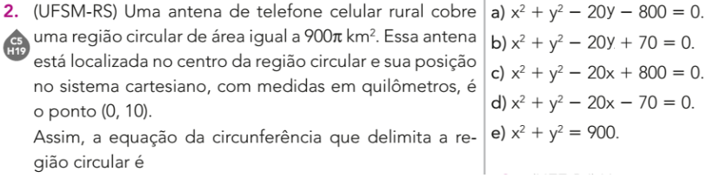

**Solução. Encontrando o raio, temos:**

**. (A).**

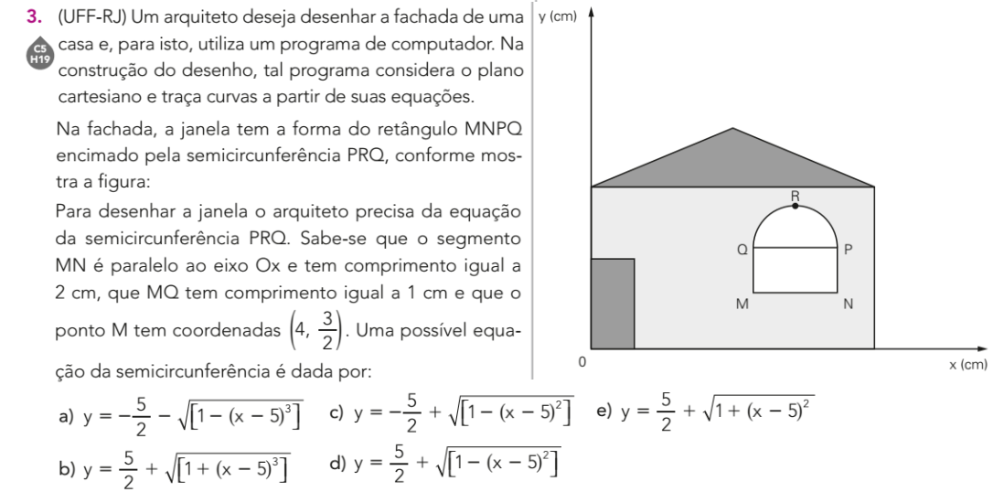

**Solução. Observando a representação do retângulo e da semicircunferência no plano e, identificando as coordenadas do centro e medida do raio, temos:**

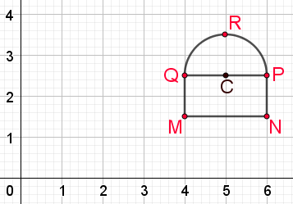**. (D).**

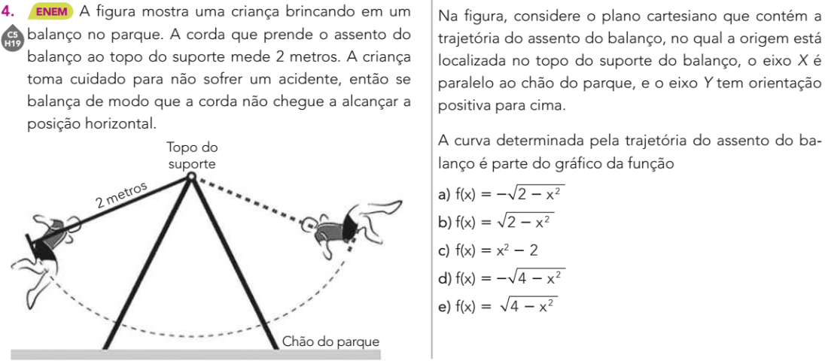

**Solução. A curva é a parte negativa da função que representa a semicircunferência de raio 2 e centrada na origem. Temos: . (D).**

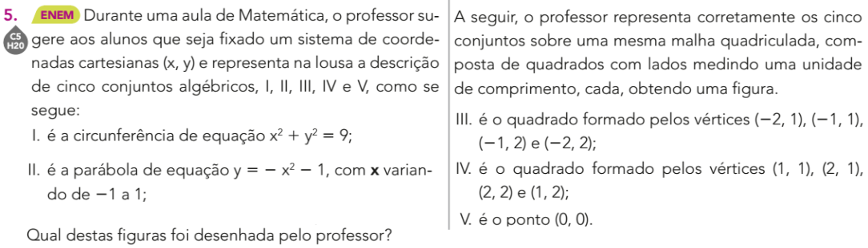

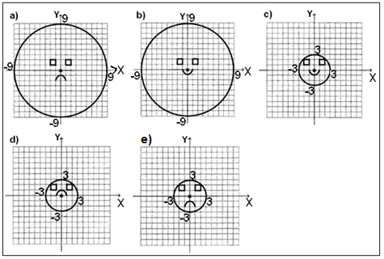

**Solução. Analisando as opções, temos:**

**a) A circunferência x2 + y2 = 9 possui raio igual a 3. O desenho mostra uma circunferência de raio 9.**

**b) A parábola que representa a boca está com a concavidade para cima.**

**c) A parábola que representa a boca está com a concavidade para cima.**

**d) Embora a parábola esteja com a concavidade para baixo, o valor para x = 0 está representado como y = 1. Mas, se x = 0, y = – (0)2 – 1 = – 1.**

**e) Verdadeira. Todas as coordenadas estão compatíveis com o conjunto indicado.**

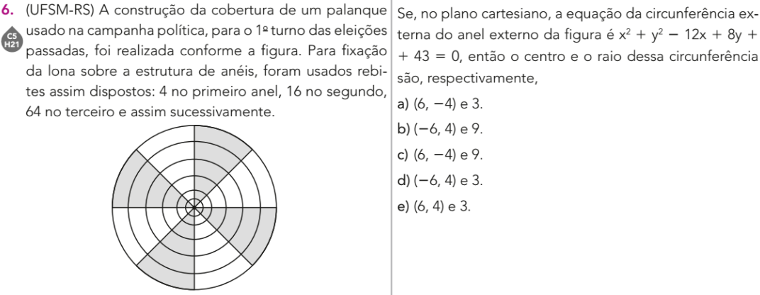

**Solução. Completando quadrados, temos:**

**. (A).**

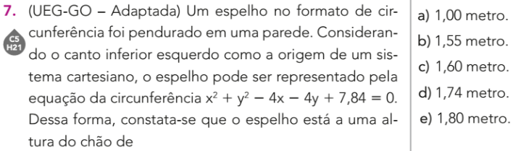

**Solução. Completando quadrados, temos:**

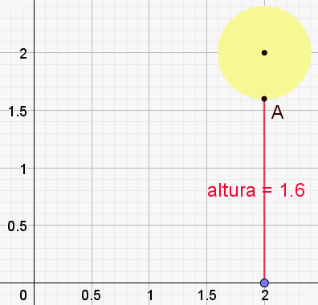**. (C).**

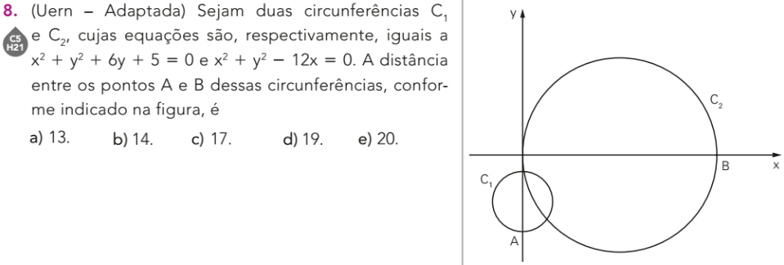

**Solução. Completando quadrados e encontrando as coordenadas de A e B, temos:**

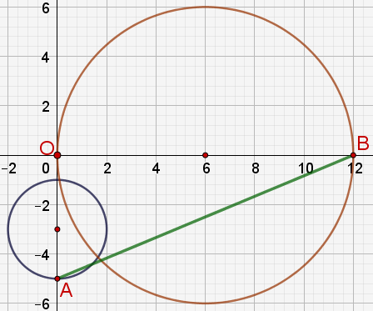**. (A)**

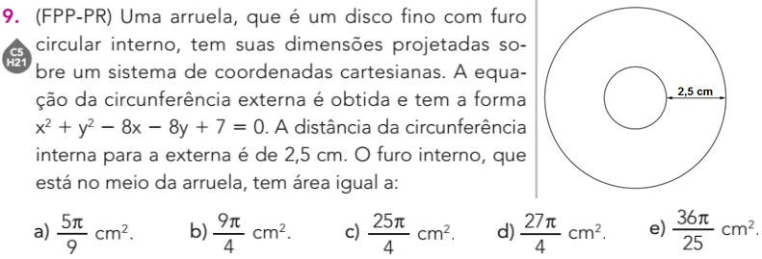

**Solução. Completando quadrados, temos:**

**. (C)**

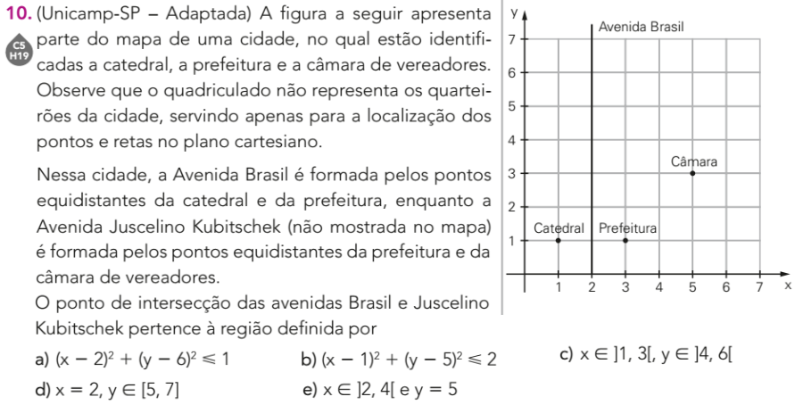

**Solução. O lugar geométrico dos pontos equidistante de dois extremos é a reta mediatriz. Ela é perpendicular ao segmento que une esses extremos e o divide ao meio. Dessa forma a avenida Juscelino Kubitschek é a mediatriz entre os pontos (3, 1) e (5, 3). Encontrando essa equação e sua interseção com a mediatriz dos pontos (1, 1) e (3, 1), temos:**

**. (B)**

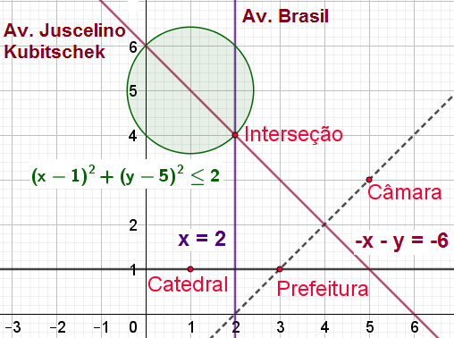

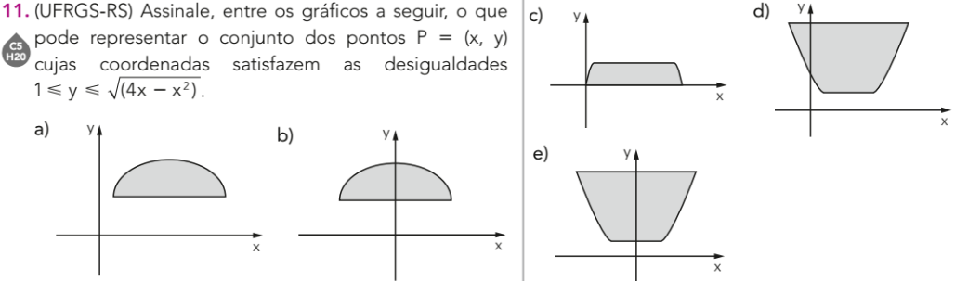

**Solução. A desigualdade determina uma região limitada entre a reta y = 1 e uma semicircunferência.**

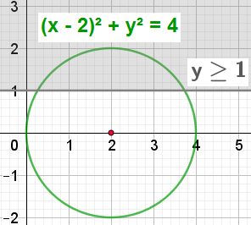

**. (A)**



**Solução. A região é determinada pela reta e pela circunferência de centro na origem e raio medindo 6. Identificando os pontos de interseção, temos:**

**. (C)**

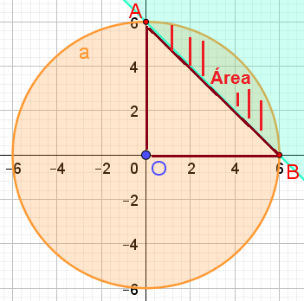

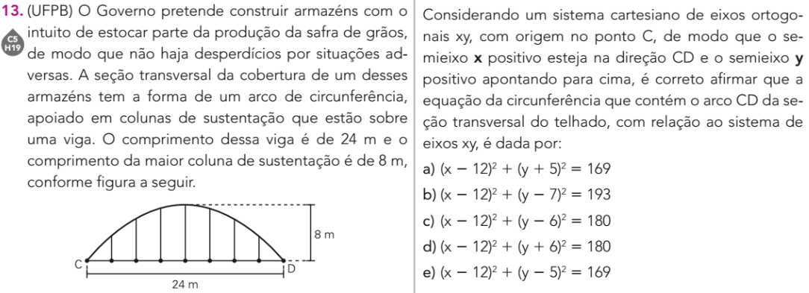

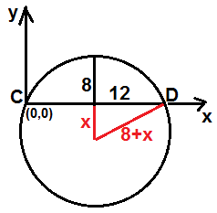**Solução. De acordo com as informações, a abscissa do centro vale 12. O raio mede (8 + x), conforme a figura mostrada. Efetuando os cálculos, temos:**

**. (A)**

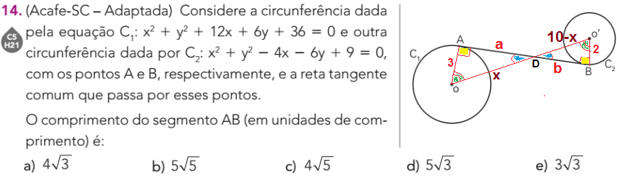

**Solução. Identificando os centros e raios das circunferências e utilizando a semelhança indicada, temos:**

**. (D).**

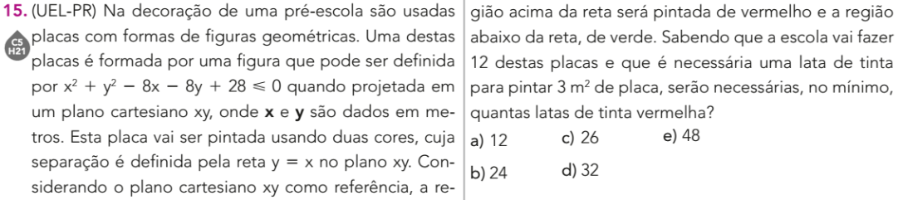

**Solução. A região a ser pintada de vermelho será a metade interna de uma circunferência. Identificando a região, temos:**

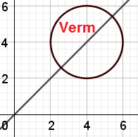

**. (C)**

**Aprofundando o conhecimento**

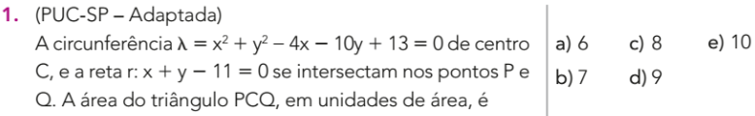

**Solução. Identificando os vértices do triângulo, temos:**

**. (C)**

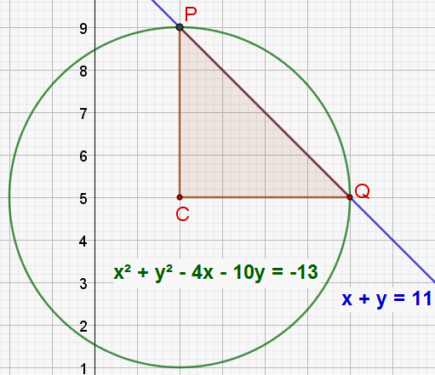

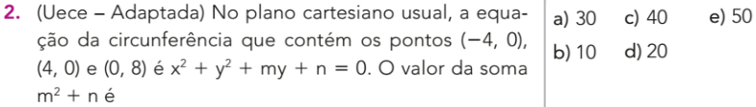

**Solução. Os pontos que estão sobre a circunferência, satisfazem à sua equação. Temos:**

**. (D)**

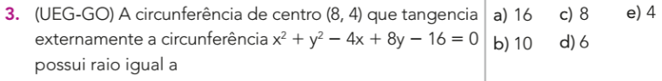

**Solução. O raio pedido será igual à diferença entre a distância entre os centros e o raio da segunda circunferência. Temos:**

**. (E)**

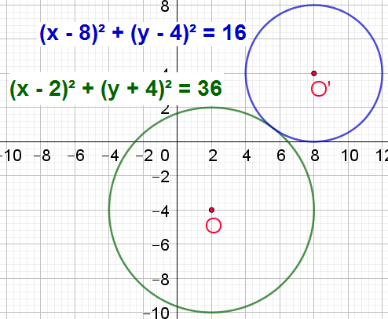

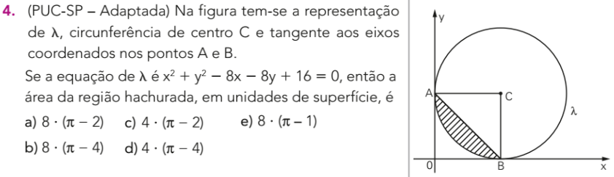

**Solução. A área pedida é a área do segmento circular. Temos:**

**. (C)**

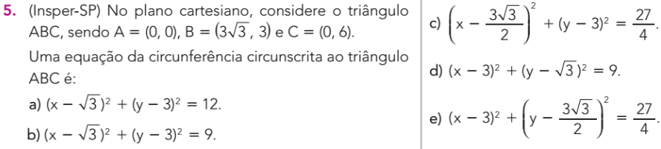

**Solução. O centro da circunferência circunscrita é a interseção das mediatrizes dos lados. Temos:**

**. (A)**

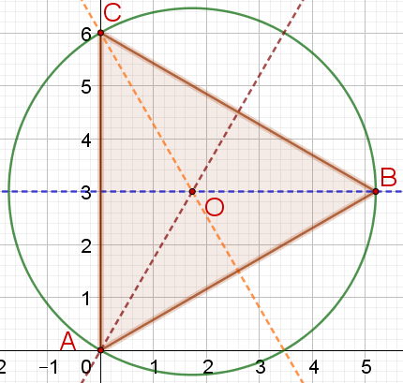

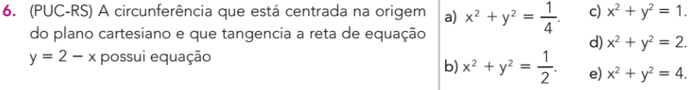

**Solução. Se a tangência o discriminante da equação do 2° grau será nulo. Temos:**

**. (D)**

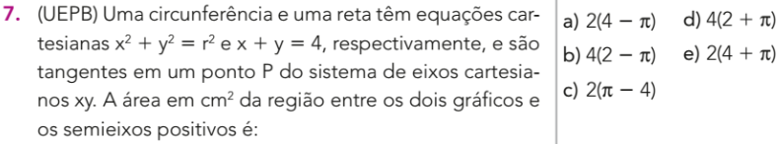

**Solução. Encontrando o ponto de tangência, temos:**

**. (A)**

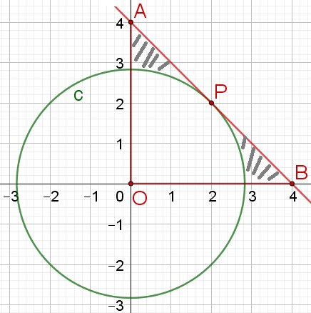



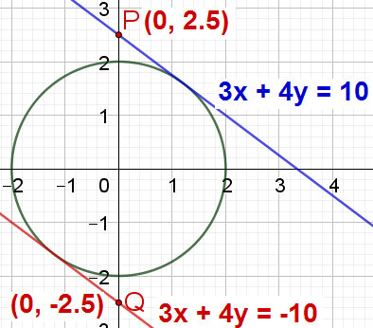**Solução. As retas paralelas serão da forma 3x + 4y + k = 0. A distância dessas retas tangentes ao centro da circunferência (0, 0) vale a medida do raio. Temos:**

**.. (E)**

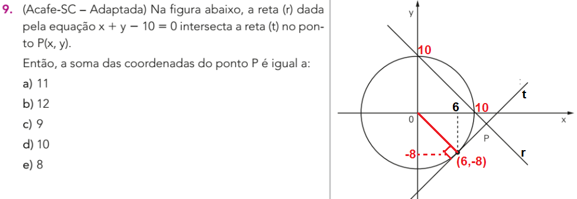

**Solução 1. A reta x + y = 10, intersecta os eixos nos pontos (10,0) e (0,10). Logo o raio da circunferência vale 10. A equação da circunferência, centrada na origem será portanto, x2 + y2 = 100. O ponto de abscissa 6 pertence à reta t e à circunferência. Logo, (6)2 + y2 = 100 => y2 = 64 => y = 8 ou y = – 8. No caso, o ponto comum à reta t e à circunferência será (6, – 8). A reta t é perpendicular à reta que passa pela origem e pelo ponto (6, – 8). Temos:**

**. (D)**

**Solução 2. Repare que o ponto P, como pertence à reta de equação y = – x + 10, suas coordenadas serão da forma (x, – x + 10). Logo, a soma dessas coordenadas será x – x + 10 = 10. (D)**

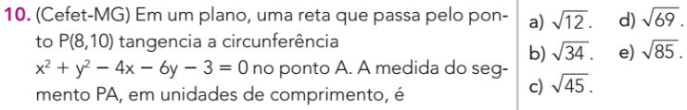

**Solução. A reta é perpendicular à reta que passa pelo centro da circunferência e o ponto A. Logo, PCA forma um triângulo retângulo, onde PC é hipotenusa, AC e PA são catetos. Temos:**

**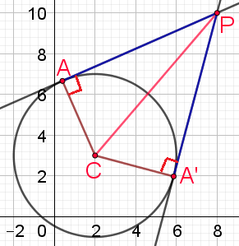****. (D)**



**Solução. O diâmetro da circunferência será a distância entre as retas paralelas. A circunferência tangencia a reta y = – x. Logo a reta y = x passa pelo centro (a, b) e pela origem. Temos:**

**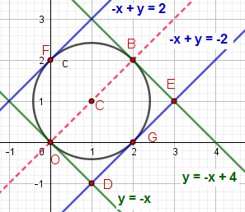****. (D)**

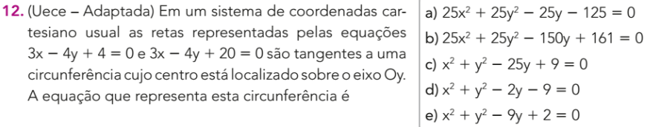

**Solução. O centro da circunferência é da forma (0, b). As tangentes são paralelas e o diâmetro da circunferência será a distância entre essas retas. Temos:**

**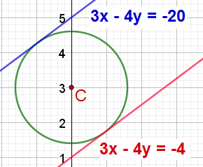****. (B)**

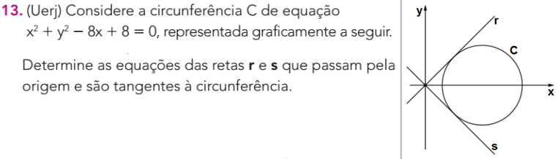

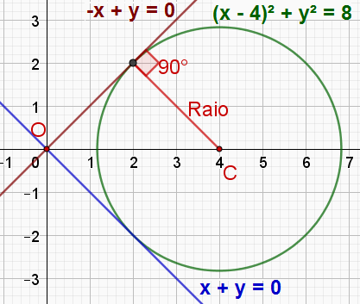**Solução. Completando quadrados e sabendo que a distância do centro às retas de equação kx – y = 0 (retas passam pela origem) representa o raio, temos:**

**.**

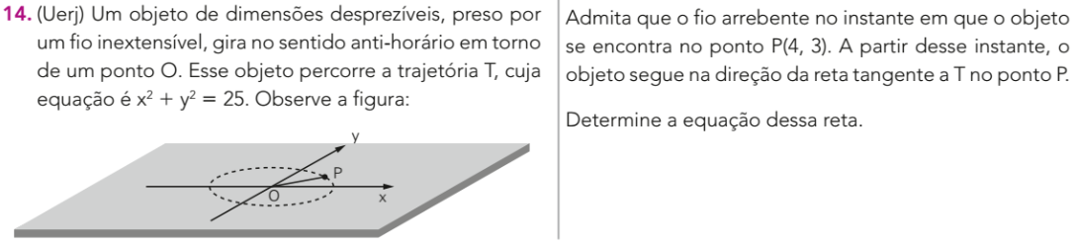

**Solução. A circunferência está centrada na origem. A reta s que passa por O e P possui equação:**

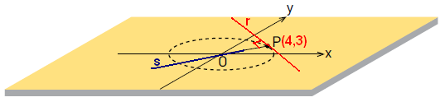**.**

**A reta pedida r é perpendicular a s e também passa por (4,3).**

**.**

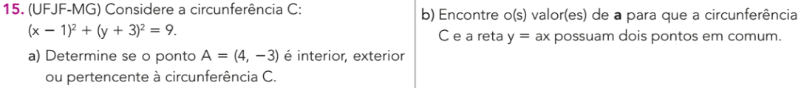

**a) Solução. A posição do ponto dependerá da sua distância ao centro da circunferência.**

**.**

**b) A reta deve ser secante à circunferência.**

**.**

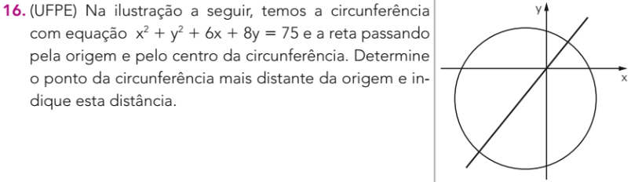

**Solução. Identificando o raio e o maior valor da distância, temos:**

**.**

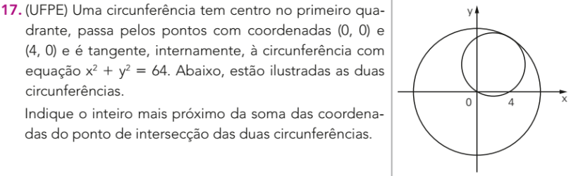

**Solução. O ponto pedido corresponde à extremidade da altura do triângulo retângulo da figura.**

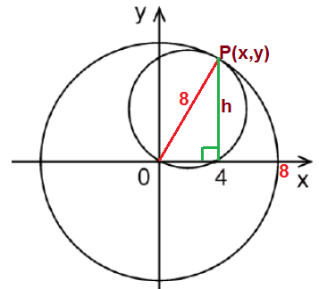

**. Logo, 11 é o inteiro mais próximo.**

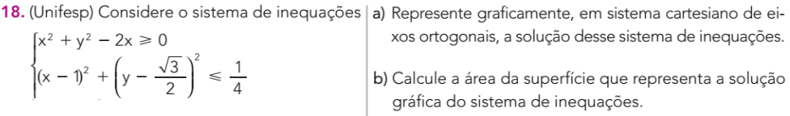

**a) Solução. Identificando os raios e centros das circunferências, temos:**

**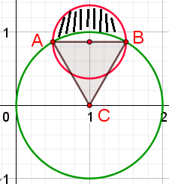****.**

**A solução é a parte hachurada.**

**b) O triângulo ABC é equilátero, pois seus lados AB e BC medem 1 e a altura corresponde a . Dessa forma a área hachurada será a diferença entre a área da semicircunferência de diâmetro AB e o segmento circular entre a parte hachurada e o diâmetro AB.**

**Á área do segmento circular, por sua vez será a diferença entre a área do setor circular CAB e a área do triângulo ABC. Calculando esses valores, temos:**

**.**

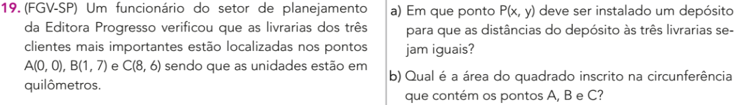

**a) Solução. O ponto (x, y) será o ortocentro da circunferência que passa pelos pontos A, B e C.**

**.**

**b) A diagonal do quadrado inscrito possui medida igual à medida do diâmetro da circunferência.**

**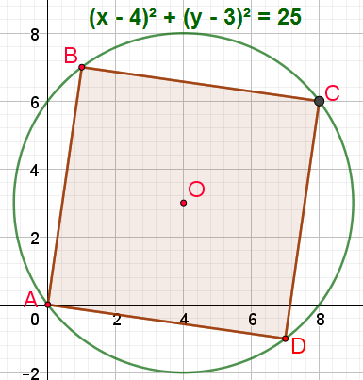****.**

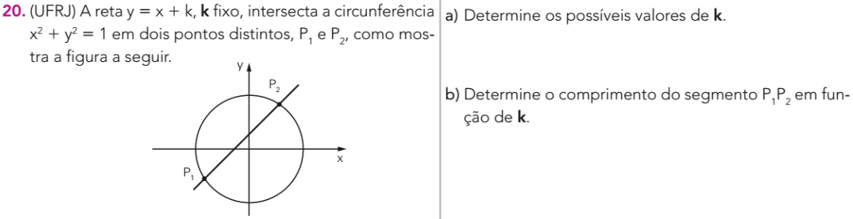

**a) A reta deve ser secante à circunferência.**

**.**

**b) Encontrando as interseções e a distância, temos:**

**.**